**May 26th - The bond vigilantes**

**I used to think that if there was reincarnation, I wanted to come back as the president or the pope or a .400 baseball hitter. But now I would like to come back as the bond market. You can intimidate everybody.”**  
— **James Carville**, estratega político de Bill Clinton, en 1993.

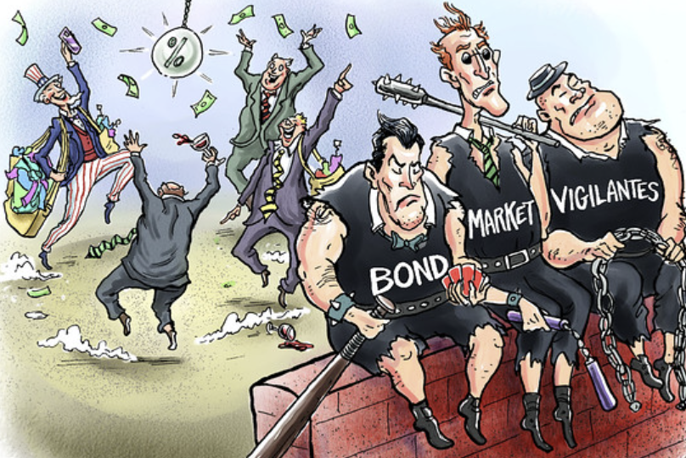

*Todo era alegría retail,* ***FOMO Smart money*** *y hasta un sentiment optimista*

Y todo el ***Smart Money*** corriéndola desde atrás

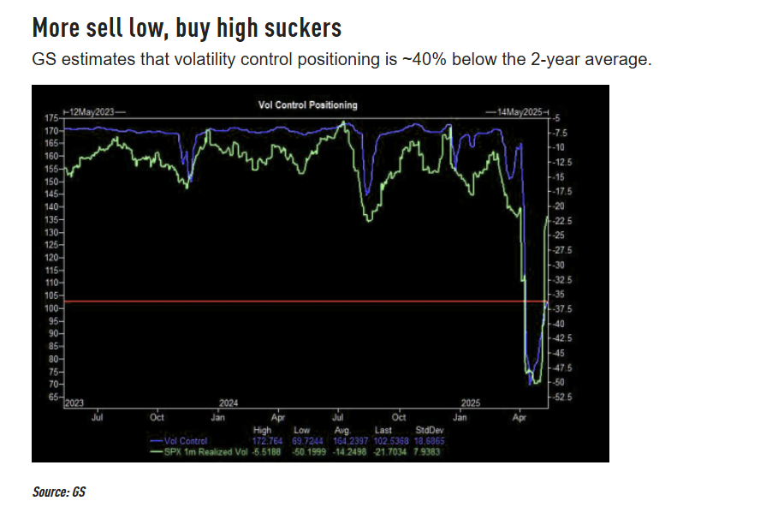

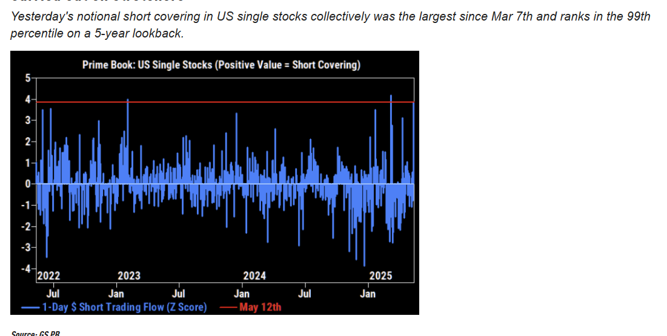

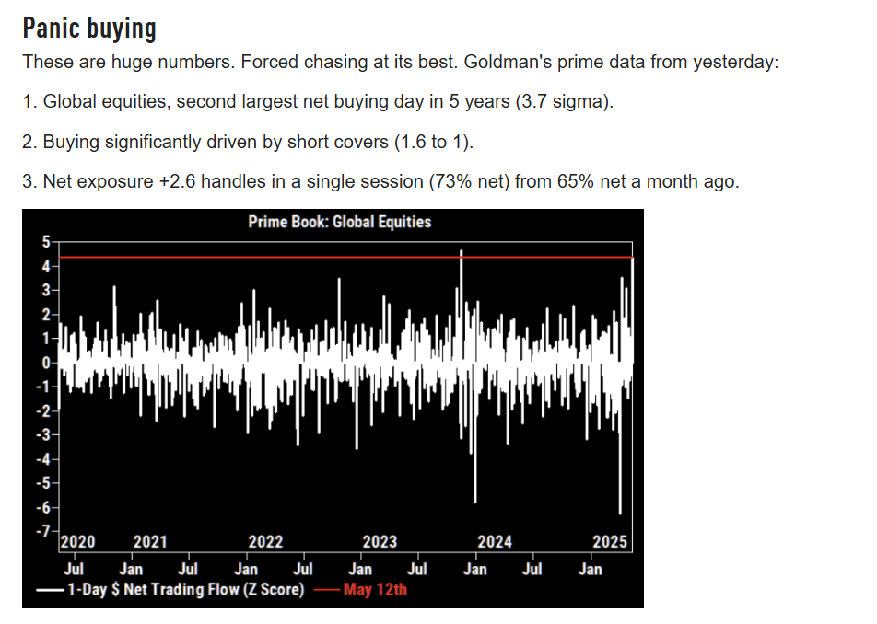

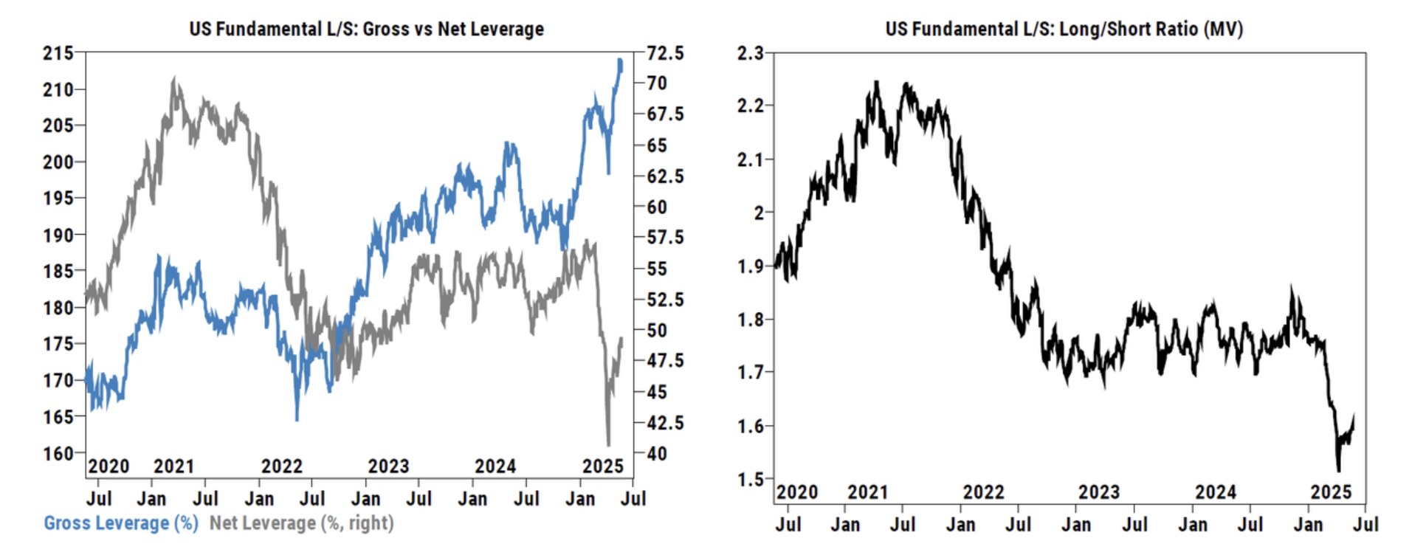

Dejando todo muy ***overbought***

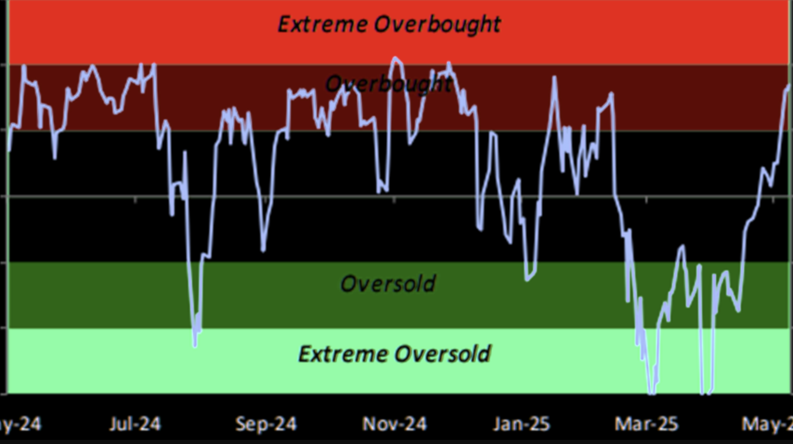

Y obvio que ya nadie necesita ***puts***

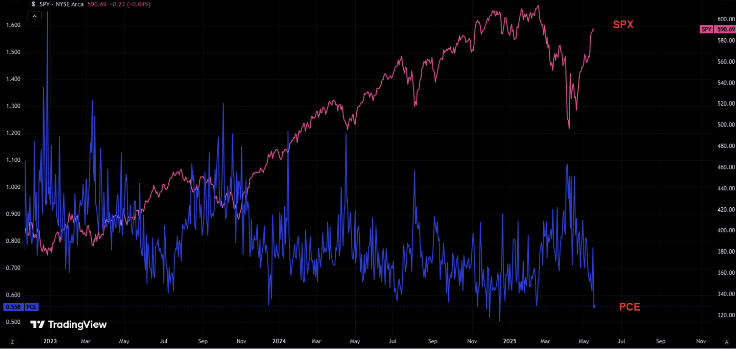

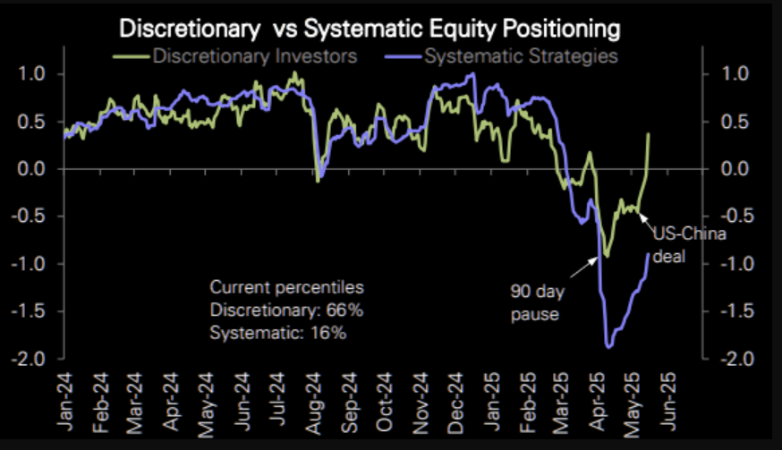

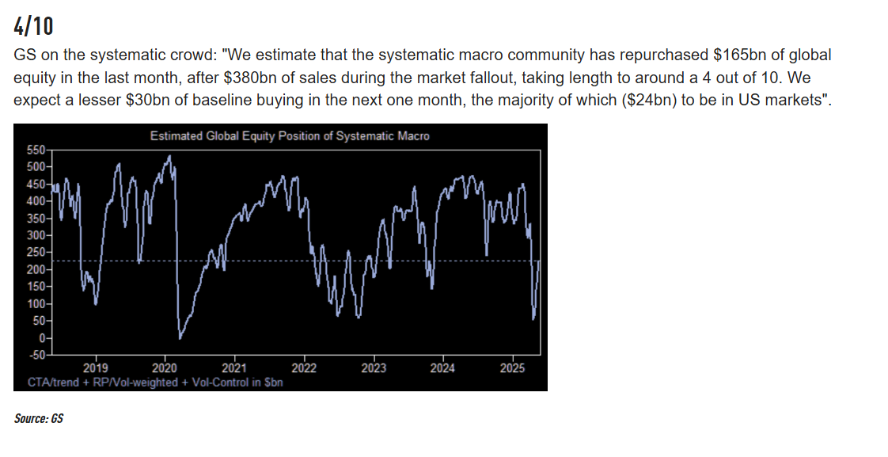

Encima se terminan los ***blackout period***

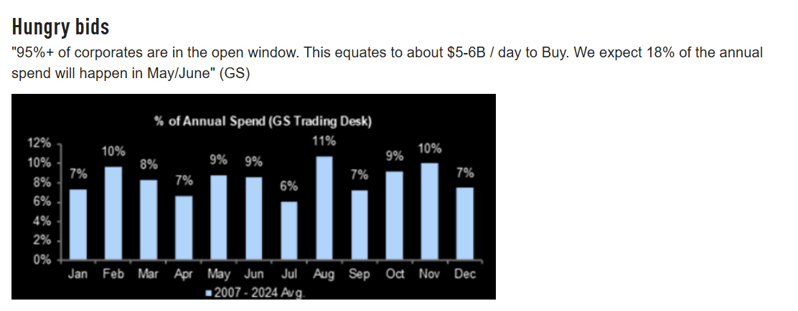  
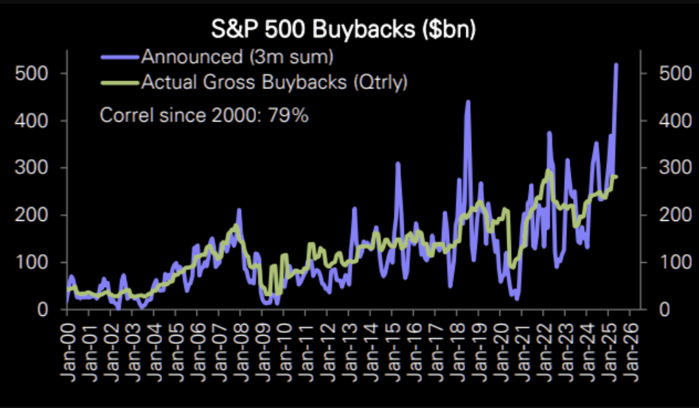

Y la ***soft data***… se va calmando. ***Hard Data***, tranqui

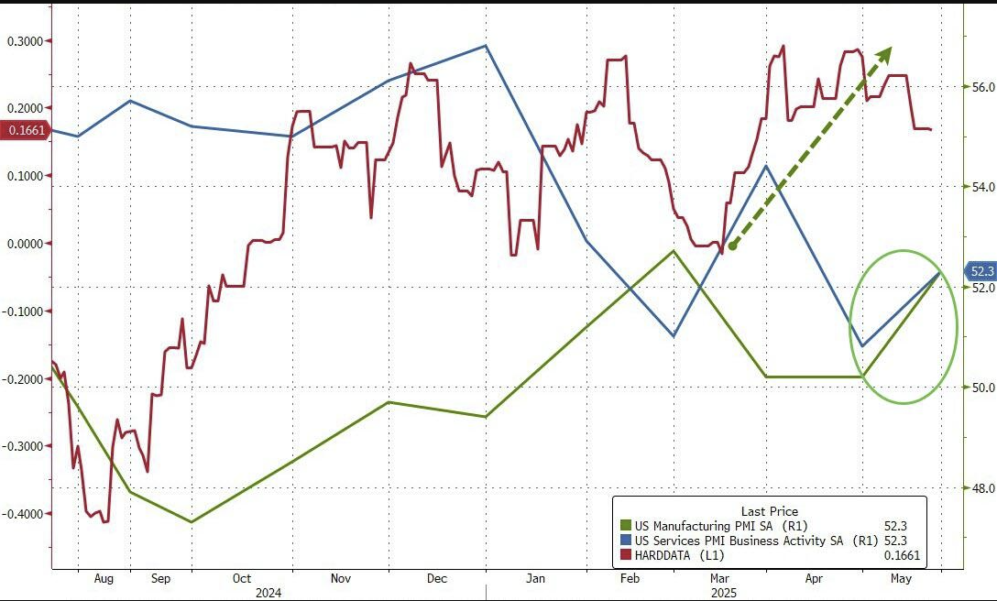



hasta que

***No tariffs = Deficit alive***

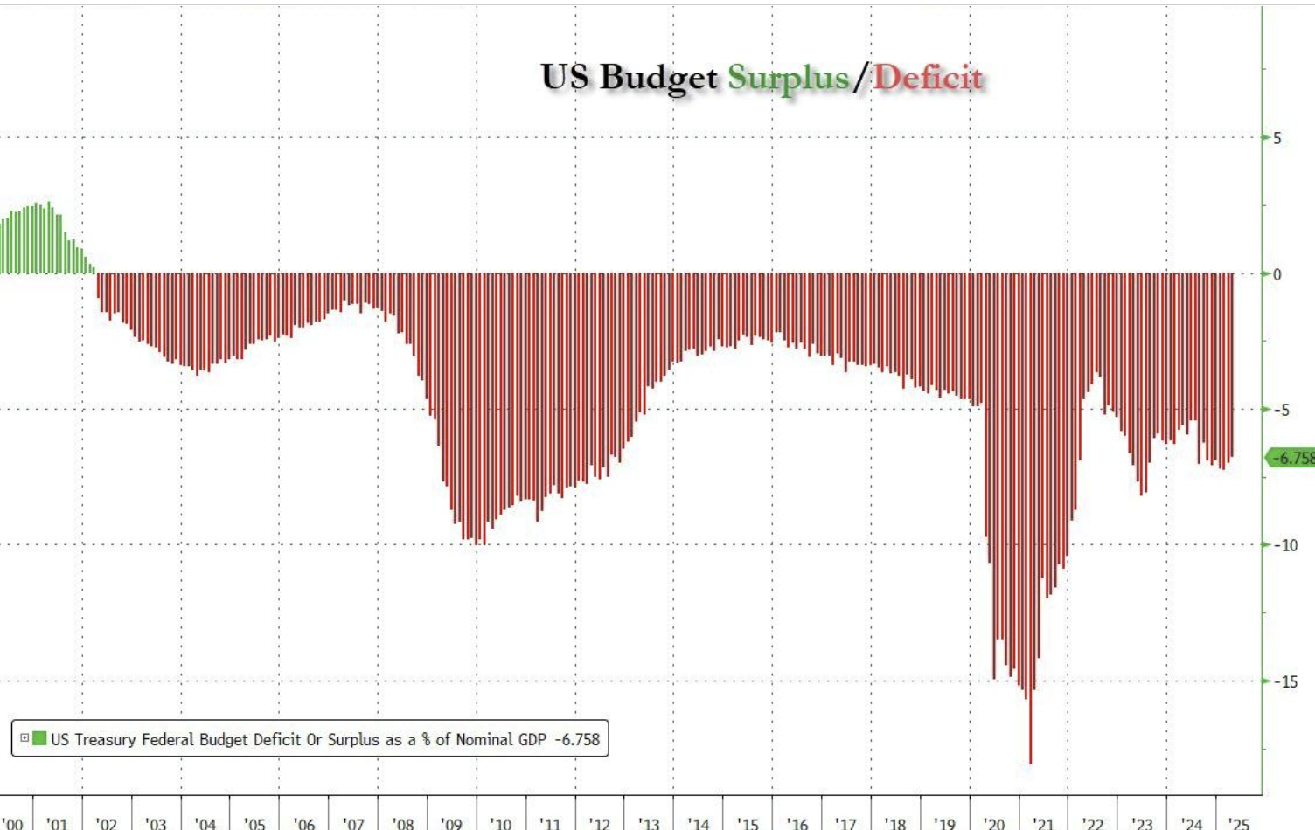

Y Trump no es Milei

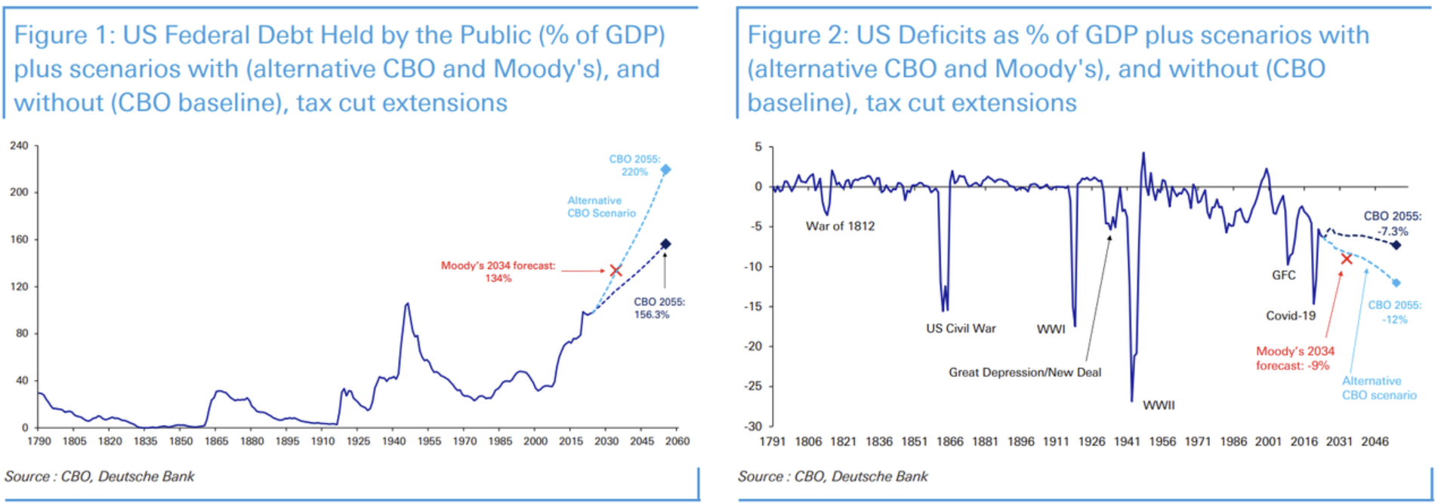

¿Y quién cobra cuando pasa esto? LOS BONOS

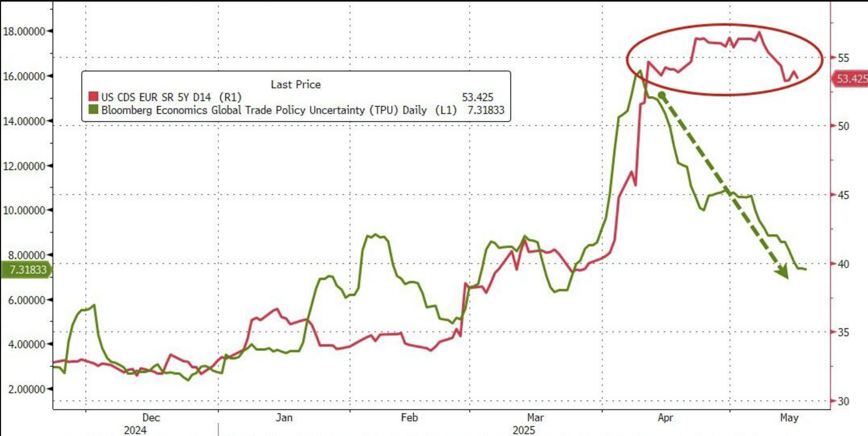

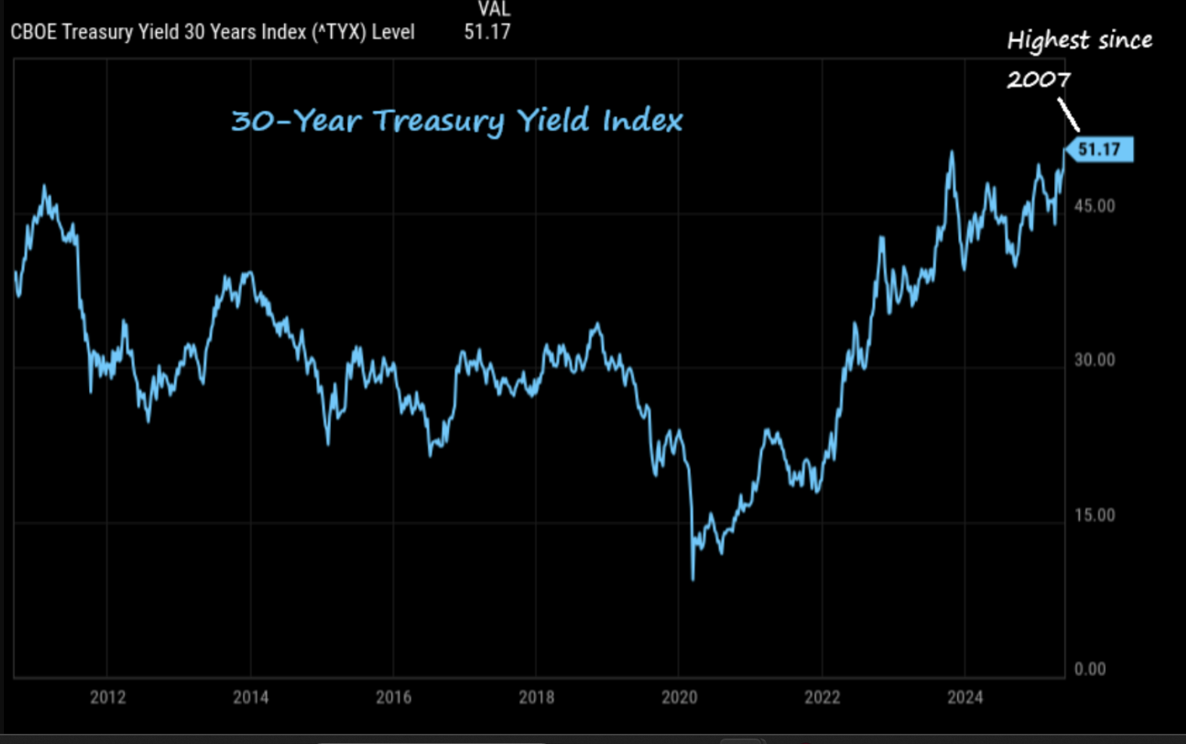

Encima Japan, presiona al ***Carry Trade***

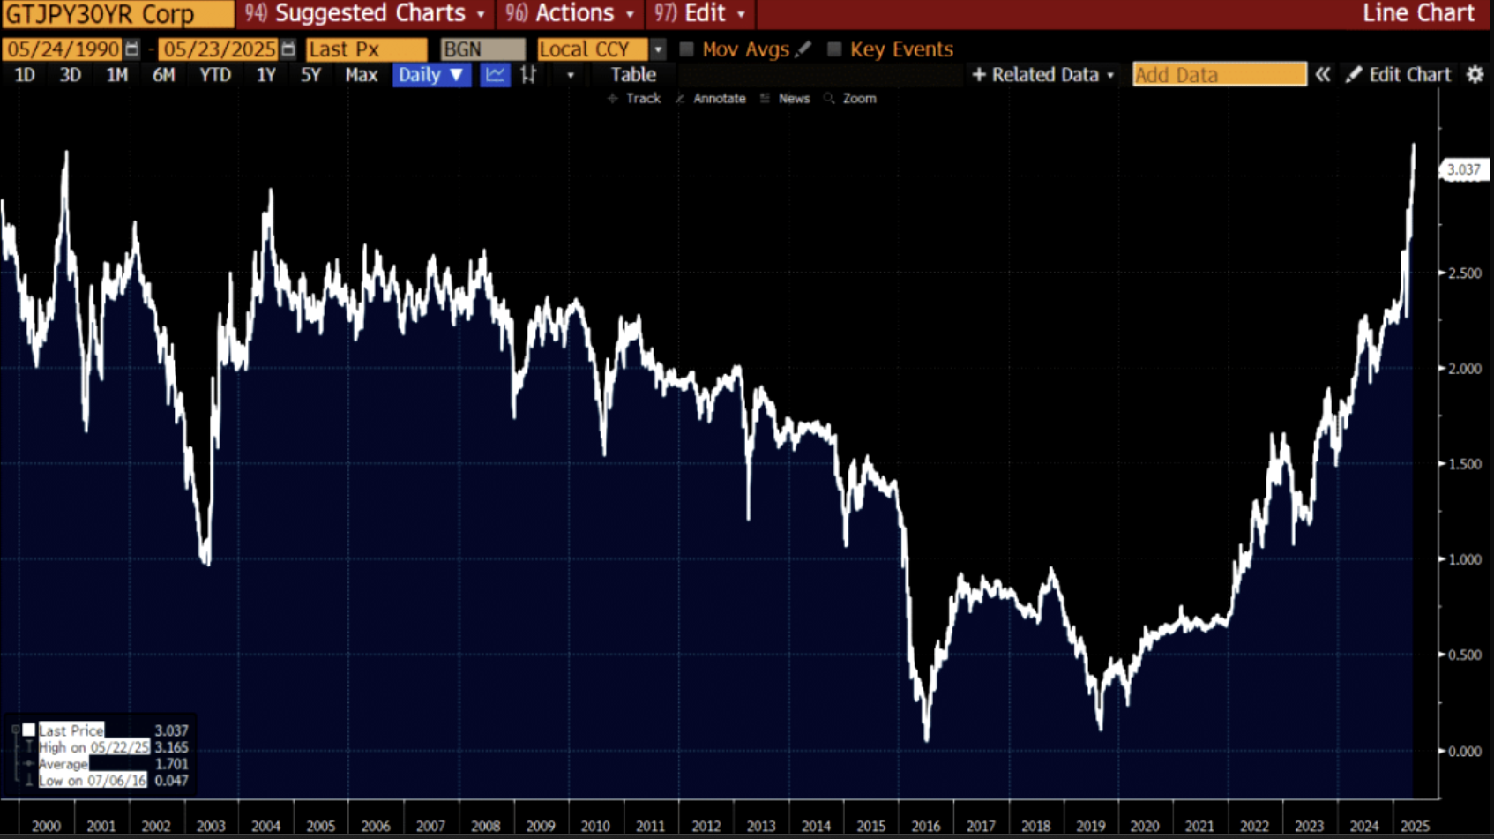

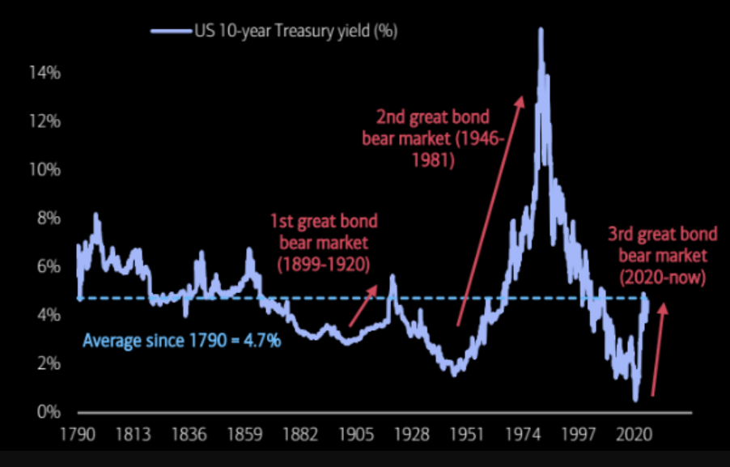

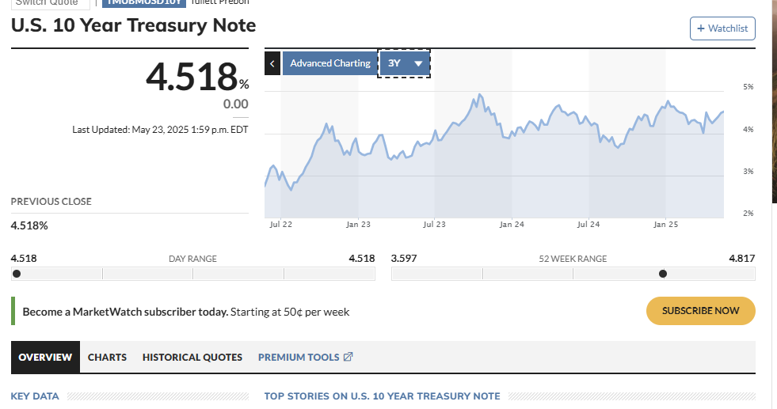

Dándole continuidad a la ***Bond Humilliation*** Era

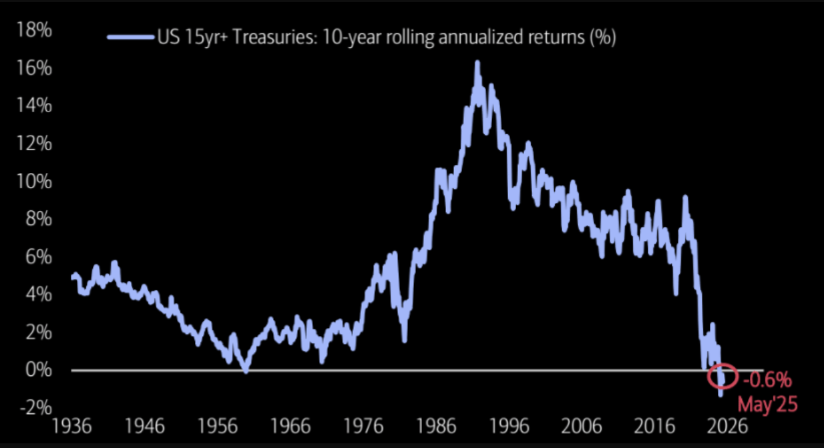

¿Cuál es el nivel donde la ***10 year yield*** empieza a arrastrar el equity? 5%?

Aparte, Los políticos pueden ignorar a los mercados, pero , como dice la frase de cabecera, nadie jode con el mercado de bonos.

Adeams, los LEI del Conf. Board (más volátiles)



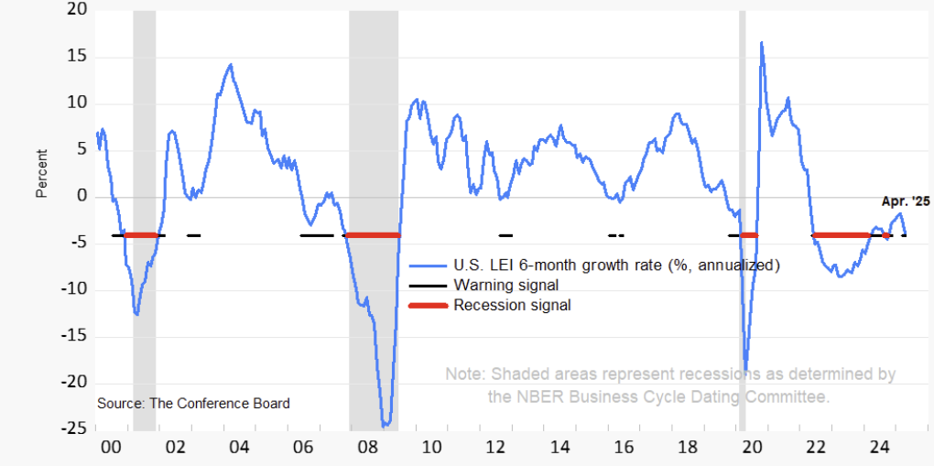

Y los datos hard se ven algo ***shaky***

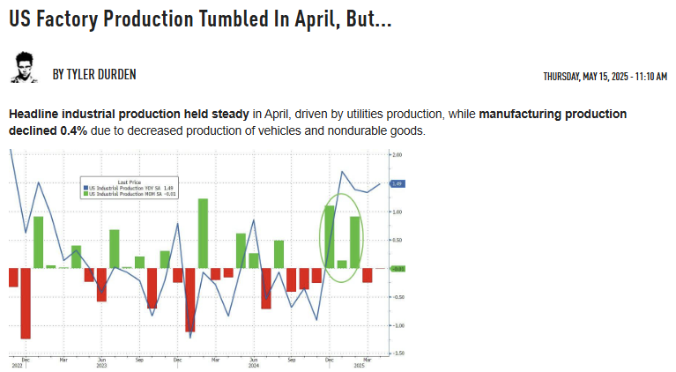

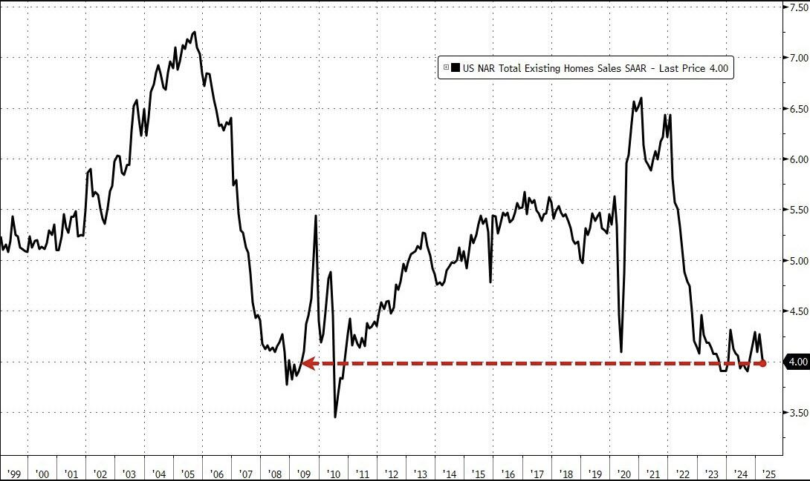

Retail Sales ok, pero todavia con front running



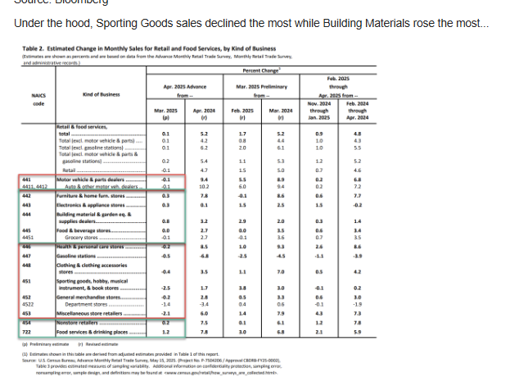

Y la inflación bajo control (¿o debilidad subyacente?)

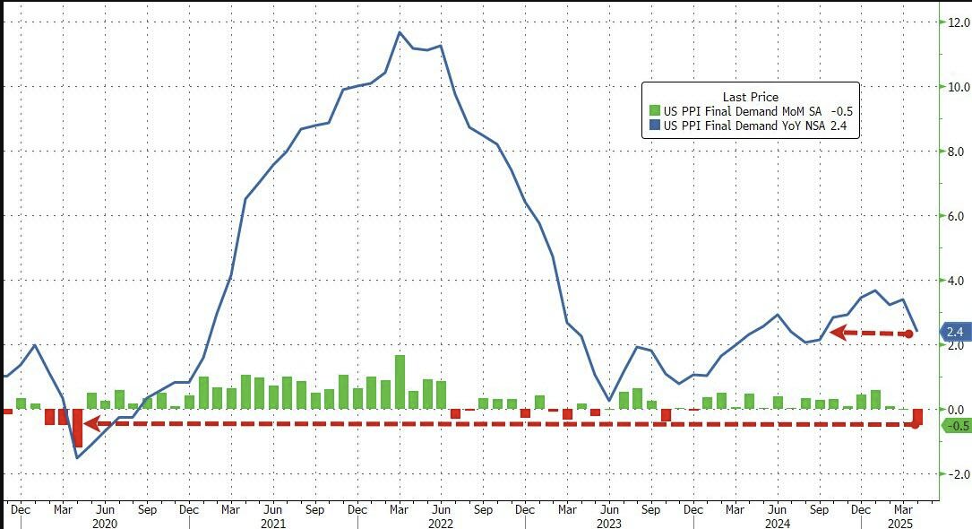

**+ Conclusión USA : No need for FOMO**

+ mercado ya no se asusta con los berrinches de Trump

+ Buybacks

+ CTAs long

+ hedge funds empesaron a comprar

+/- Hard Data weak

+ NFCI c/señal de compras 🡪 LONG CRYPTOS

***- LEI down, LEI conf. board***

- Consumer confidence

- Less cuts priced in

- Bond Vigilantes

- JPY higher rates --> DXY

- ***Employment Trend Index*** con nuevos mínimos (semana pasada)

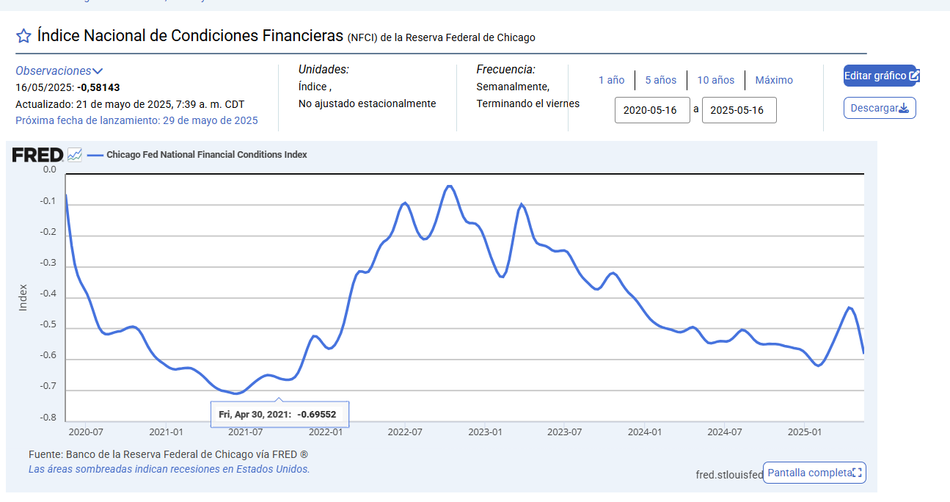

Conclusión, ***out of USA***

View: Mientras las 10-year rates no toquen el 5%, el mercado se va a preparar para un setup de high growth / high rates -🡪 Cuando se prendan los LEI : Financials + Con. Discretionary + Big Tech (poco market breadth)

Si toca la 10-year el 5”% 🡪 Hay trades tácticos de ***buy humilliation*** : Bonds + *materials* + *Value + Small Caps*. Trades tácticos que pueden devenir en seculares

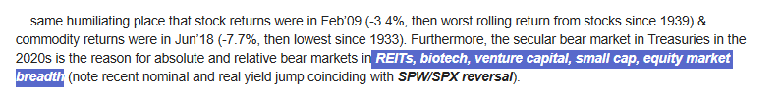

Despues de todo, ***Does this look healthy?***

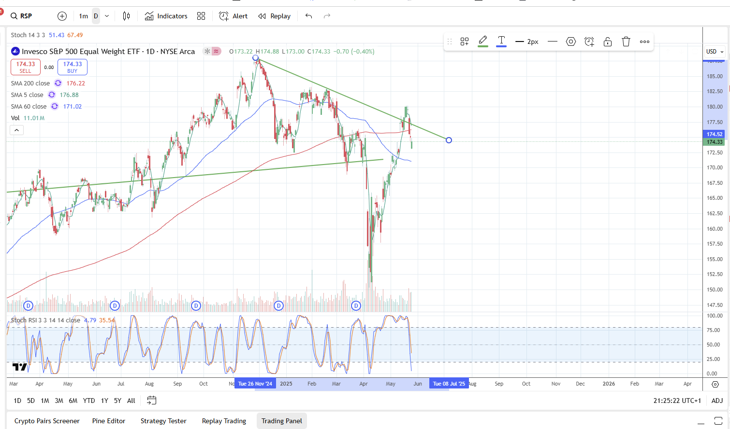

Intuición 🡪 El caso 2010 🡪 Shock de deuda Europa con LEI prendidos.

-

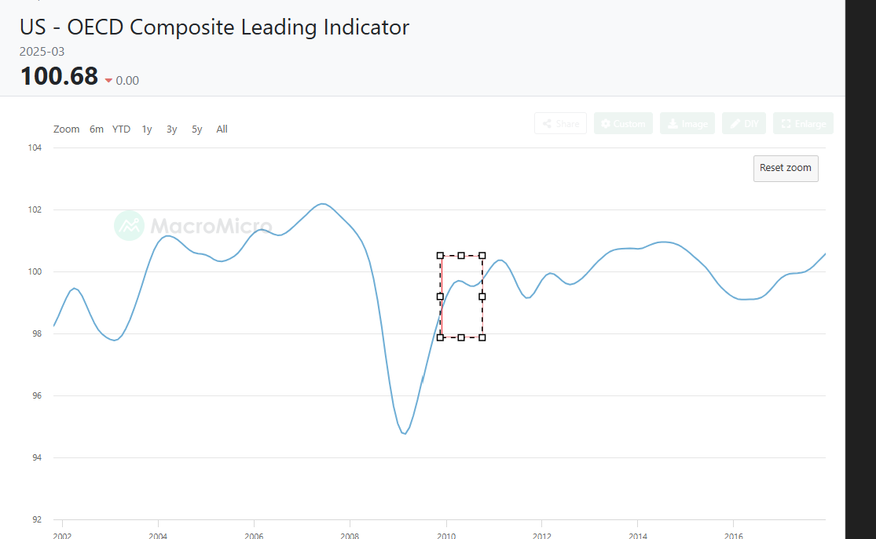

Después de todo, siempre hay tiempo

+ 2018

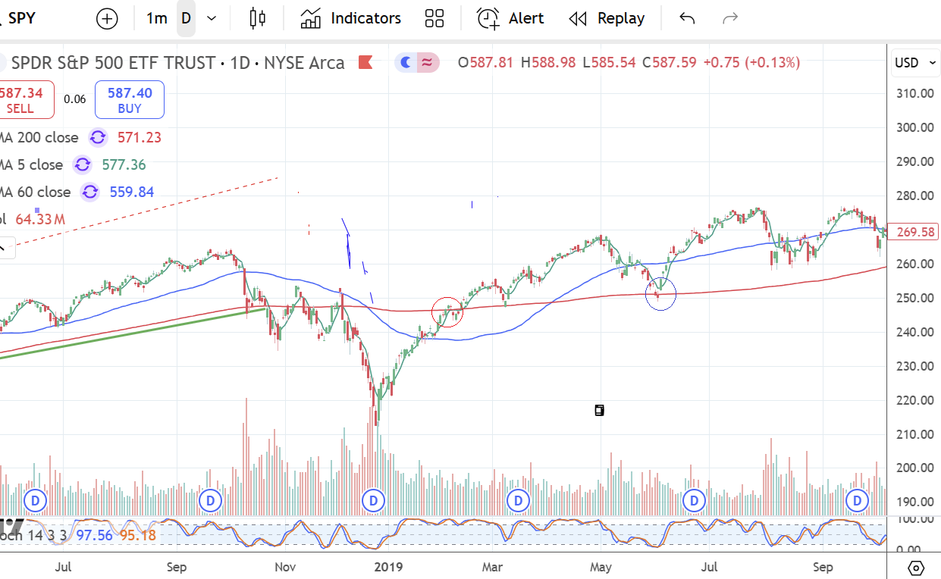

+ 2020

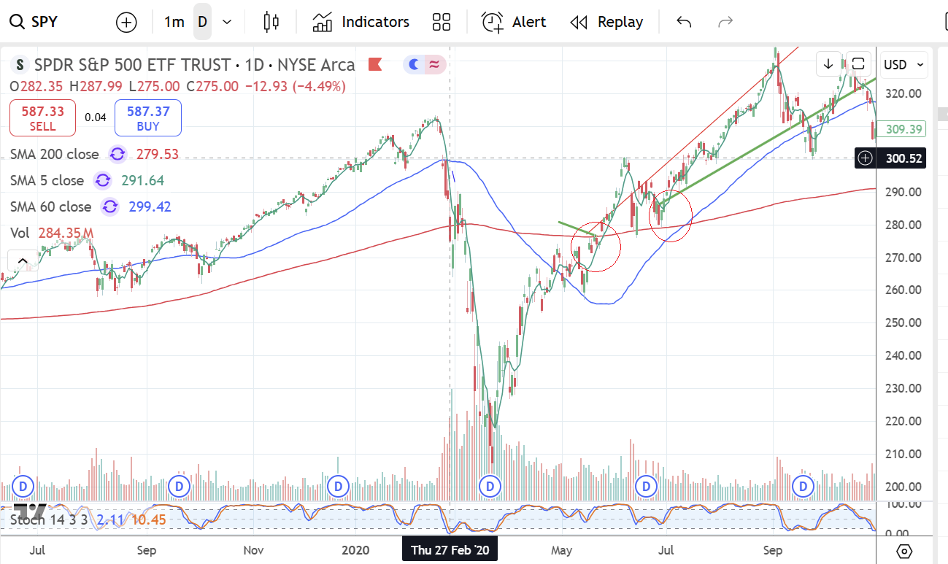

El contexto secular – El régimen

+ Si hay Mar a Lagoo Accord o estanlfación), sera la era de los commodities/Emerging Markets

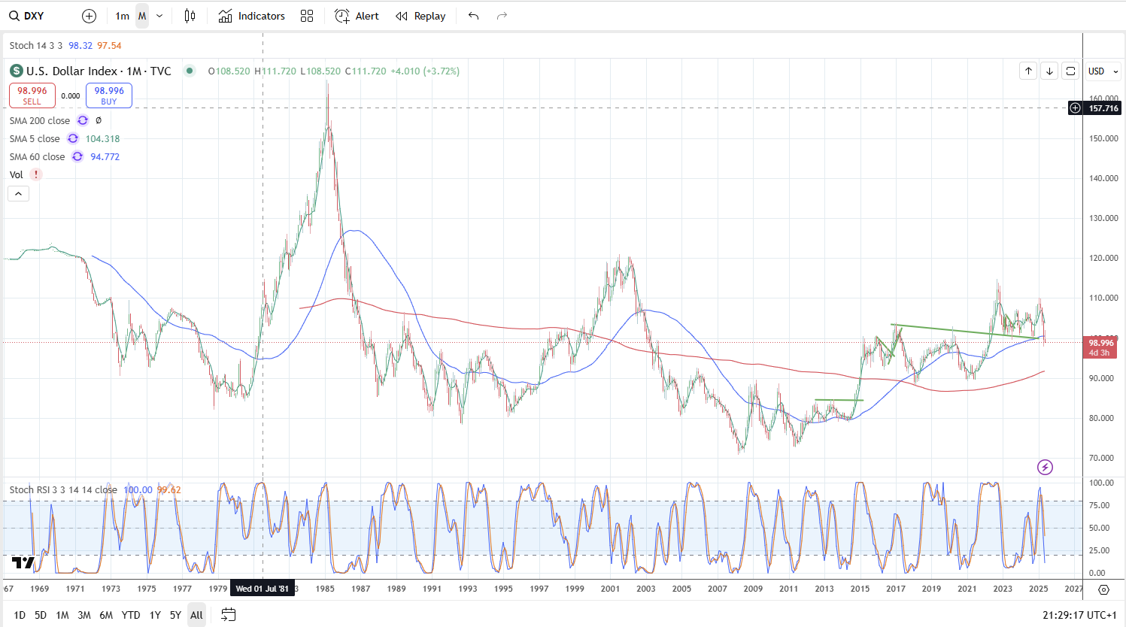

+ ***financials + big tech***

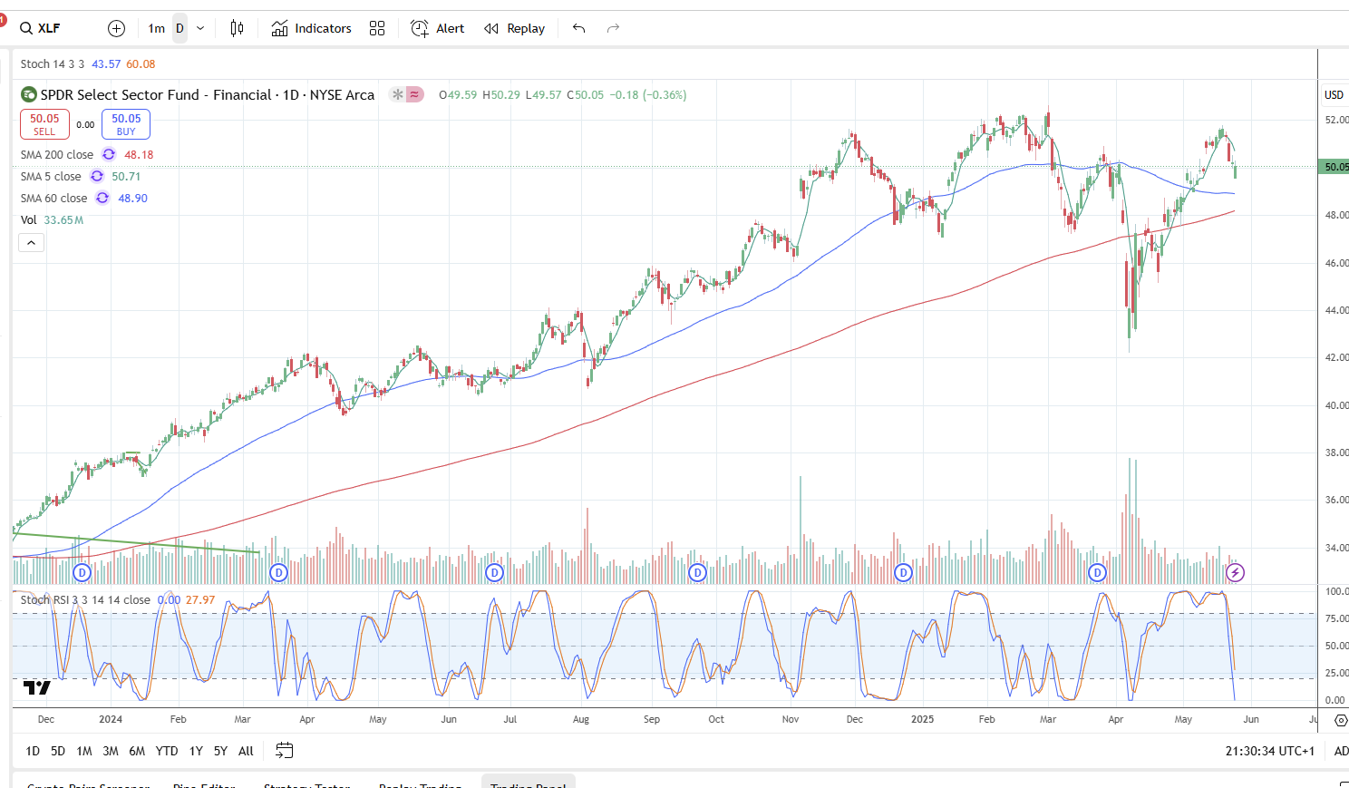

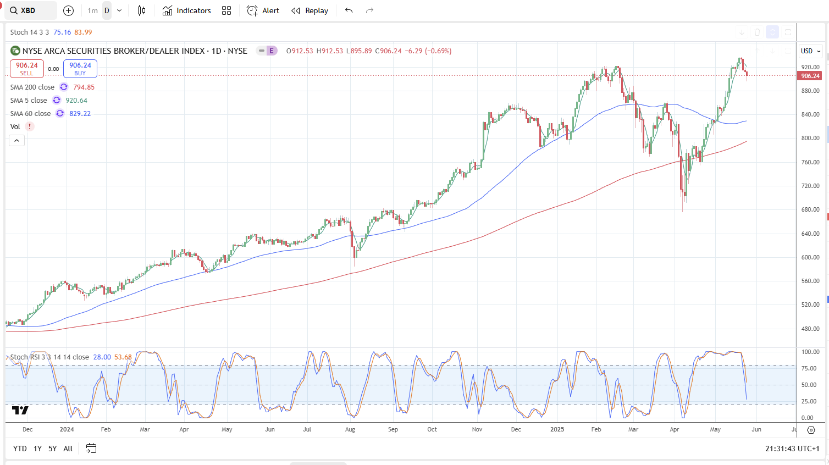

+ Ya el oro no parece tan atractivo, savlo que se reactive el escenario estanflacionario (debilidad estructural del dólar)

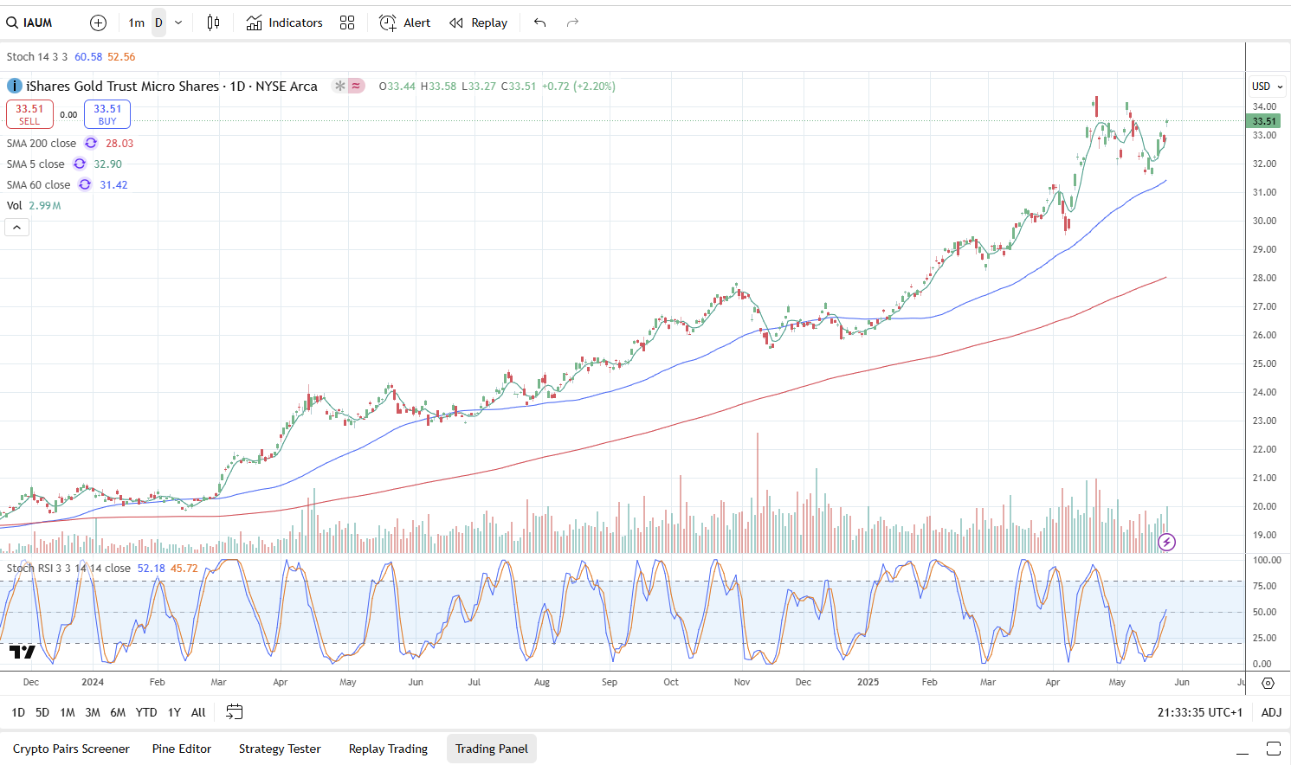

+ Materials / Small Caps 🡪 Siguen debiles

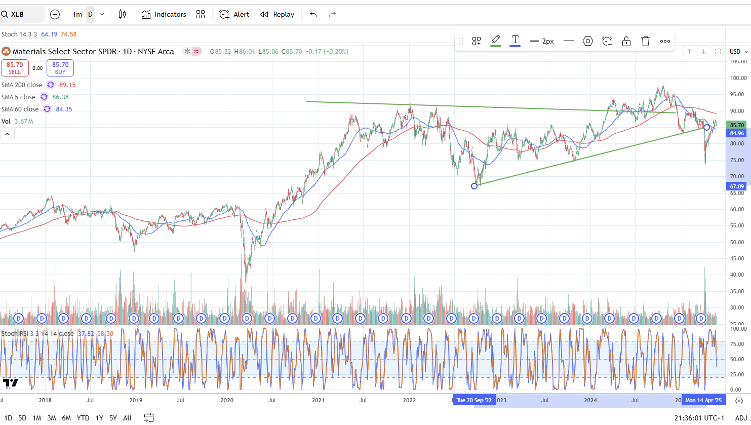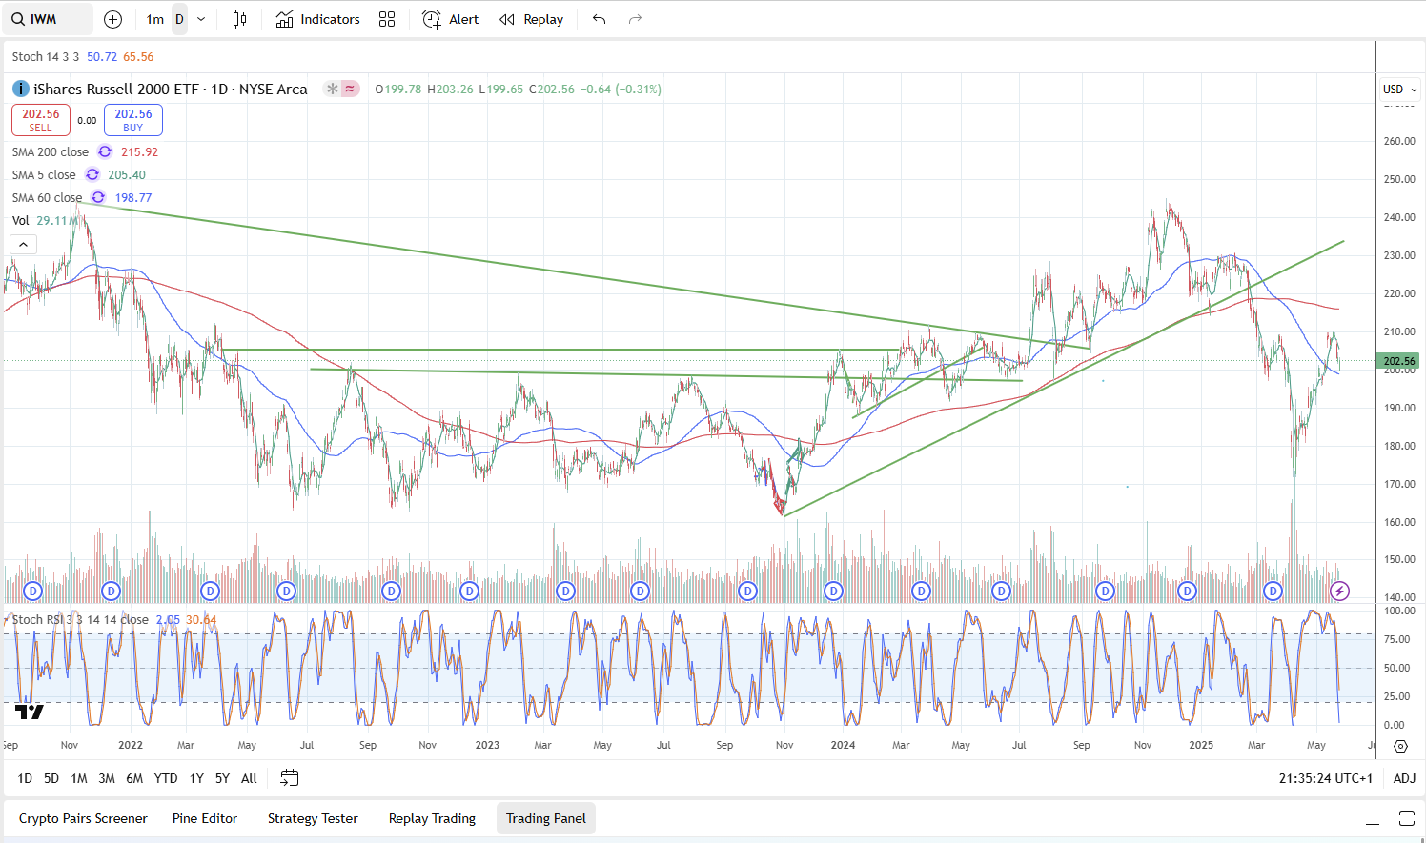

Conclusion

+ El mercado ve 🡪 Actitud laxa para el deficit que mantIene el deficit y las tasas largas altas (expectativas de inflación por fiscal/ cusifiscal), pocos rate cuts pero sin recesión : **financials + big tech (**pero esperamos los LEI)

***PERO todo puede cambiar si 10 years perfora el 5%.***

**+ Europa – The Goldilocks**

+ UK cortando tasas. Tiene el LEI medio feo, pero, un ***cut*** es un ***cut***

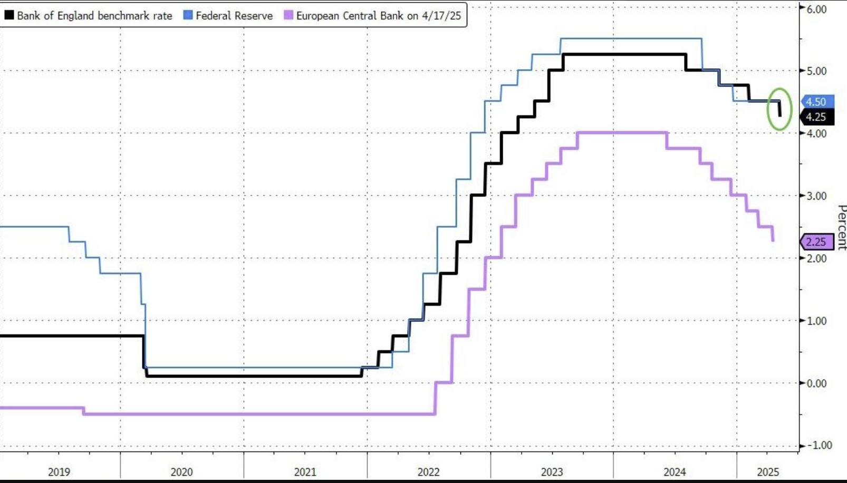

Y la inflación controlada

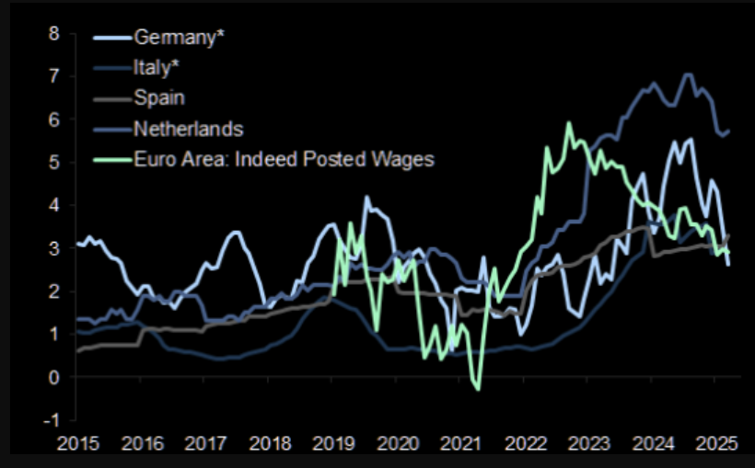

También tienen sus bond vigilantes pero con inflación controlada: El mercado ve una política fiscal expansiva no inflacionaria: Le gusta!

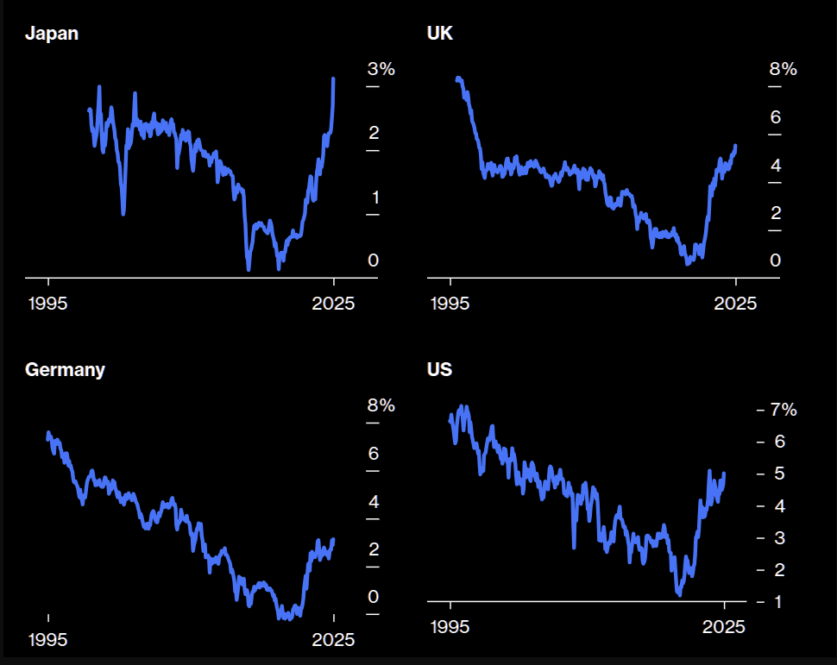

El LEI del Conf. Board con un downtick. Pero el mercado no le dio mucha bola a la amenaza de un ***50% hike*** de Donald (que luego fue rápidamente desmentido, ya nadie le cree).

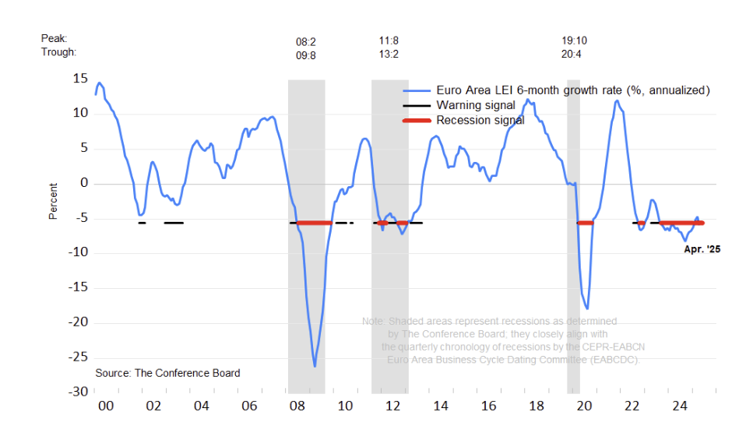





Recordemos que

+ Margen para sorpresas positiva en Europa

+ Valuation Premium en favor de Europa

+ Positioning con margen de upside

+ Menos inflación 🡪 Mejores múltiplos

+ Actitud Dovish the banqueros centrales Europeos ante el escenario

+ Actitud expansiva de los gobiernos

~~+ Europa exluida de las tarifas🡪 efecto deflacionario de tarifas a China~~

+ Volvieron las tarifas pero.. ya nadie le cree a Trump

+ Solo España y UK tienen un LEI mas agotado para seguir mas de cerca

+ Y margen para cambios seculares (pero falta…)

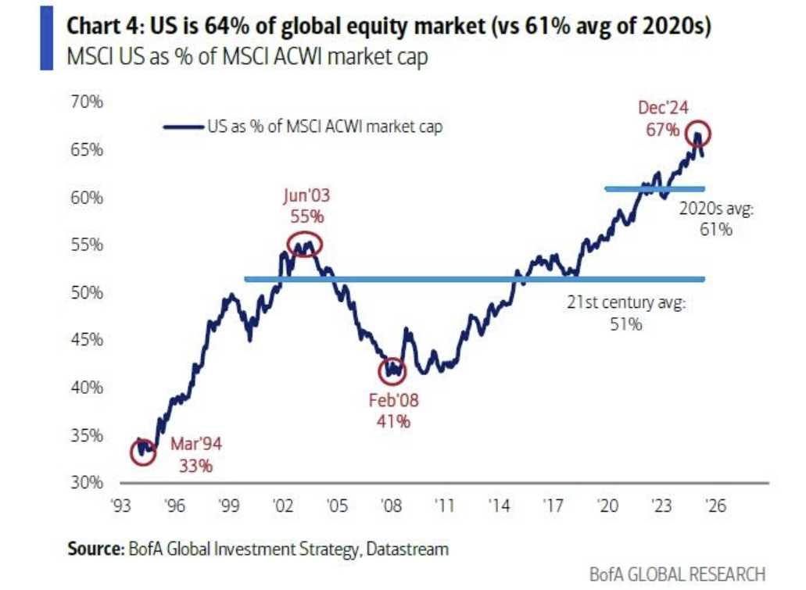

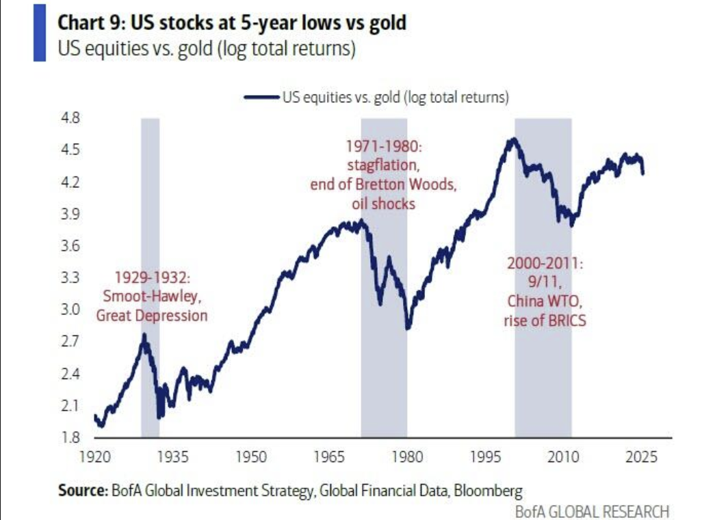

Después de todo, Trump quiere su ***Mar-a-Lago Accord***

**+ Argentina – LE vs shocks**

+ Riquelme esta contento de nuevo!

El CC de mayo, ***up and running***

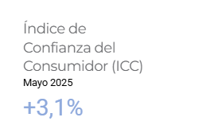

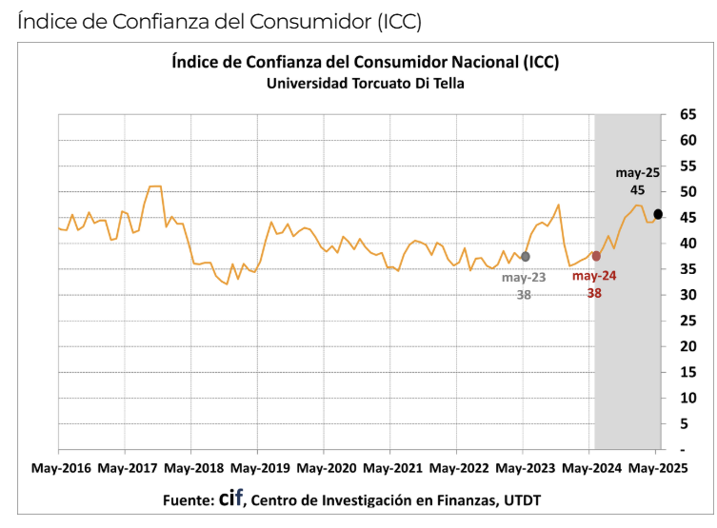

Y finalmente llego el LEI de abril. No espectacular, pero bien. (¿habíamos estimado mas?)

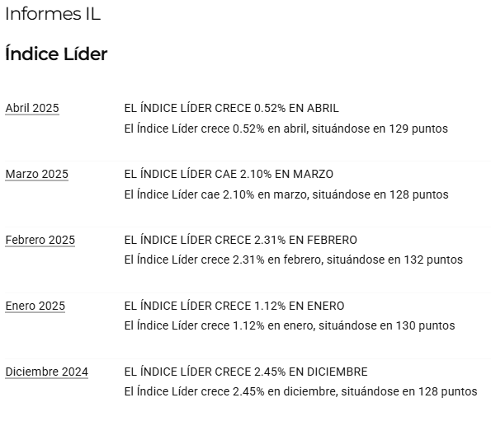

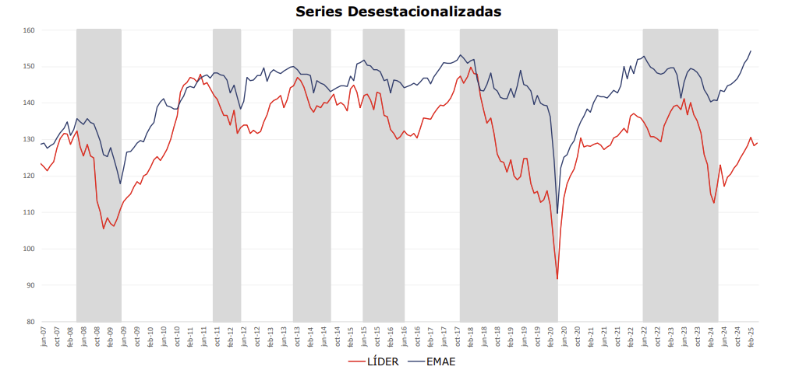

¿A ver si podemos estimar mayo?

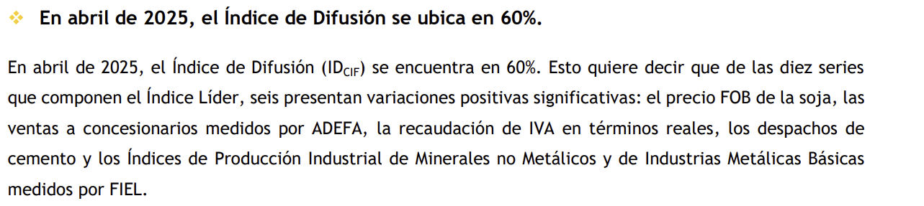

Estos son los componentes

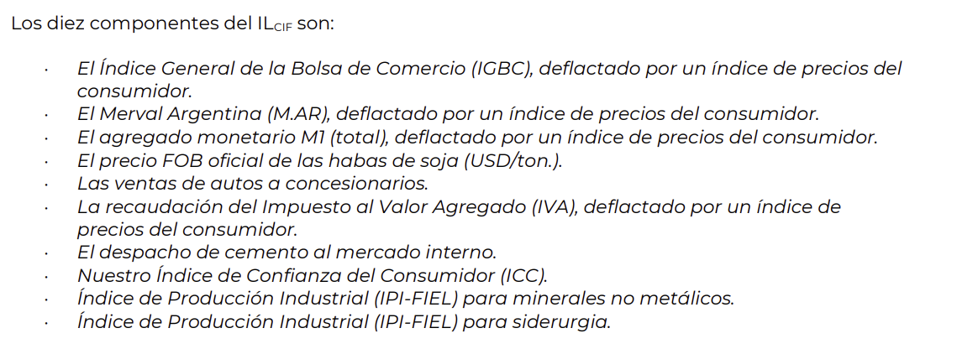

+1 La bolsa no sumo en abril, porque estuvo toda la caída post ***tariffs gate***. Pero mayo el Merval tuvo una variación positiva… 😊

+ La soja siguió bien

+ Despachos de cemento no hay nada aun

+ CC tuvo un FUERTE repunte en mayo, luego de un abril plano (era el componente más riesgoso)

Pero ya aparecen los primeros ***red flags*** por el lado del IVA (pero sería excepcional)

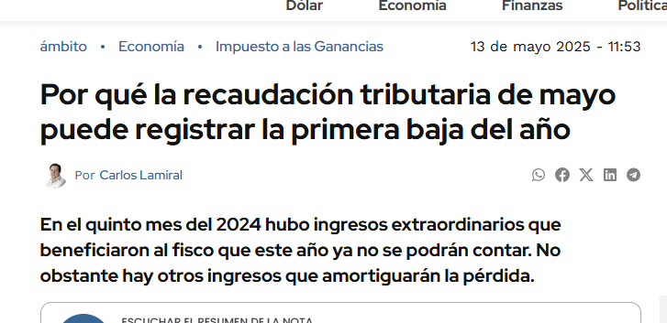

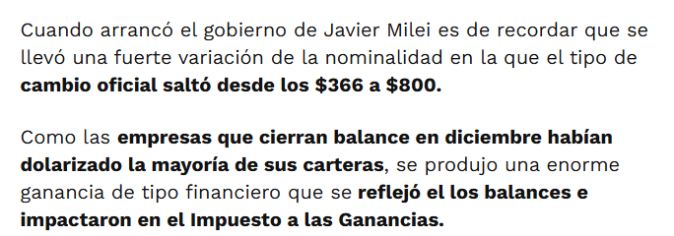

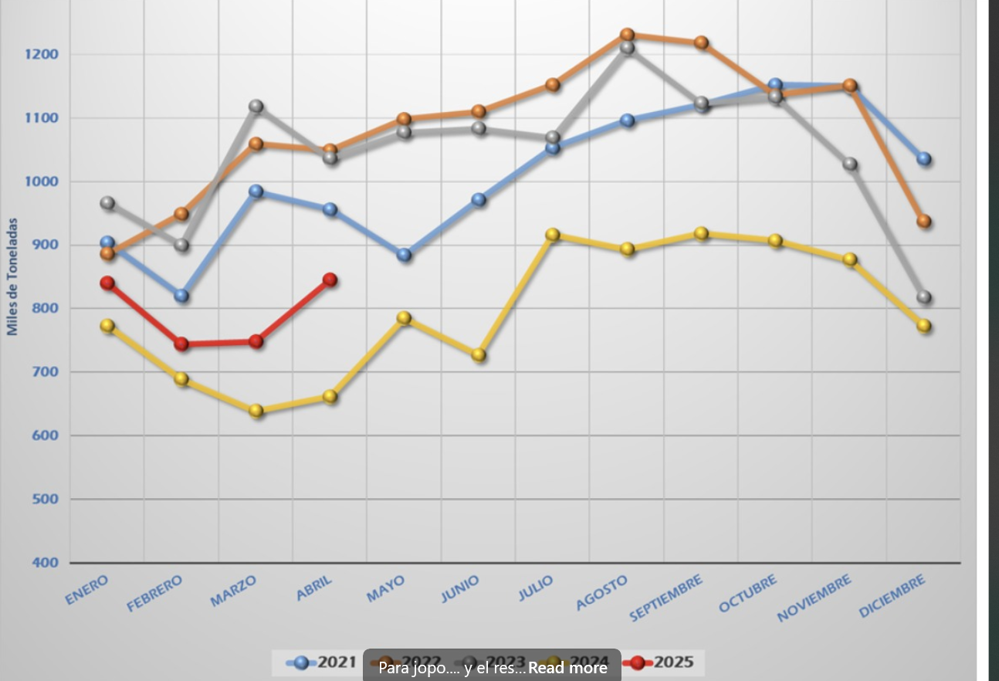

La soja en abril bien. En mayo mejor

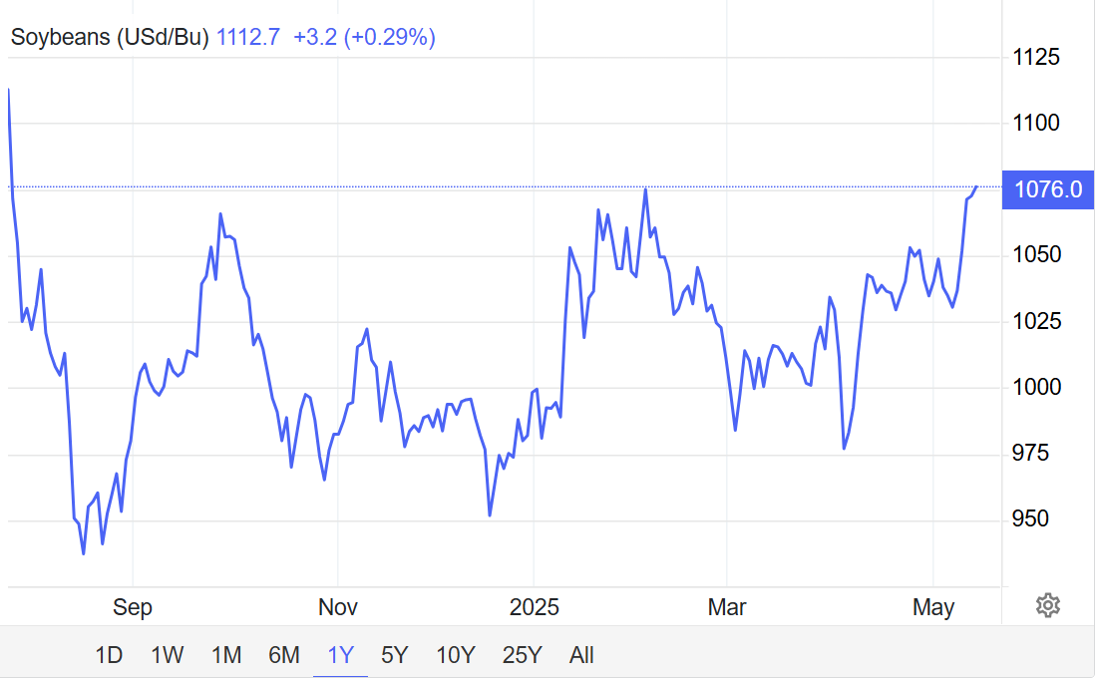

***-🡪 Conclusión🡪 LONG Argy. Momento clave, pero LONG al fin***

Is Brasil Next?

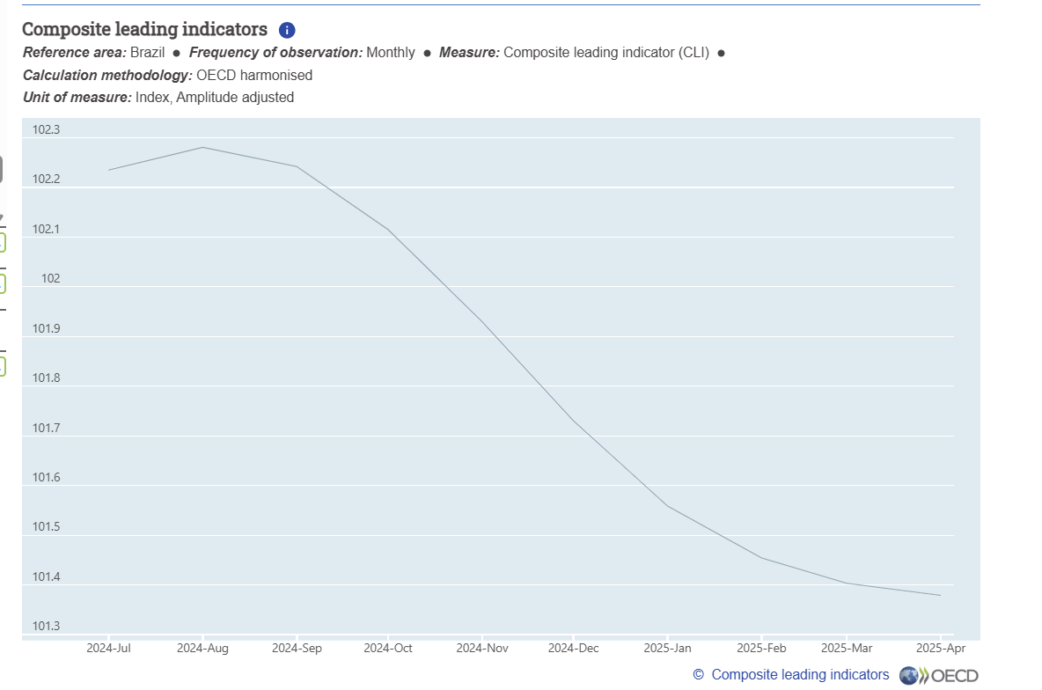

¡Pero la que si ya es LONG es cryptos! 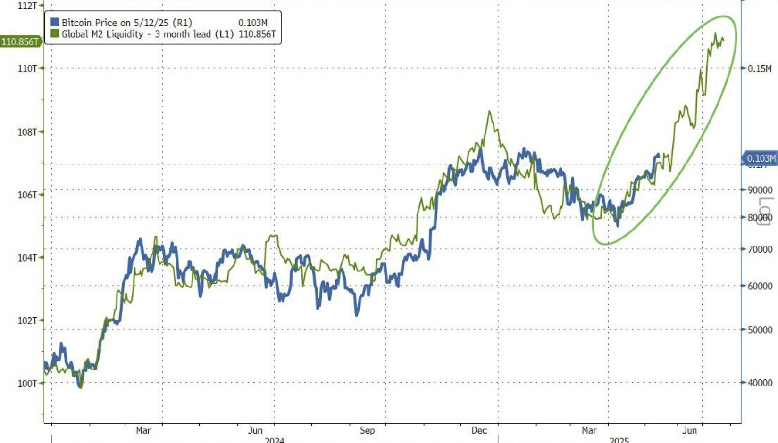

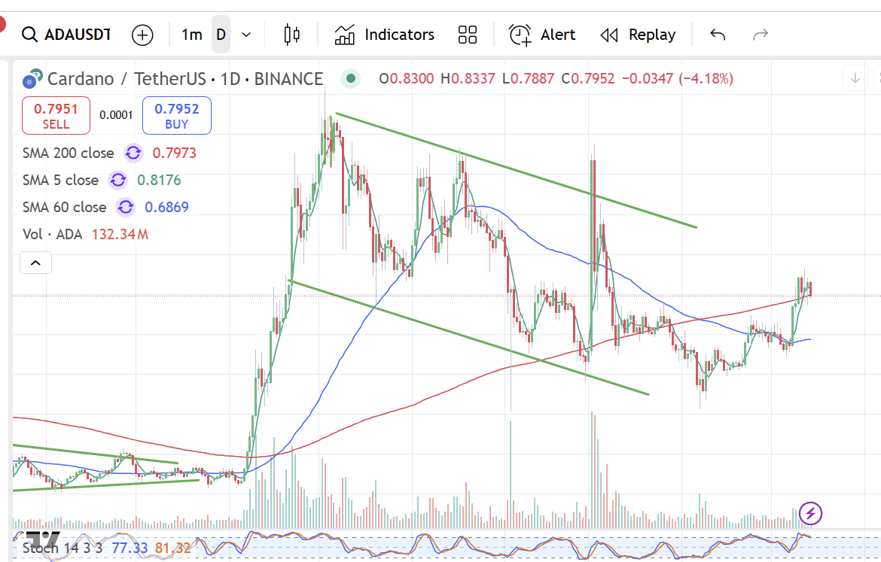

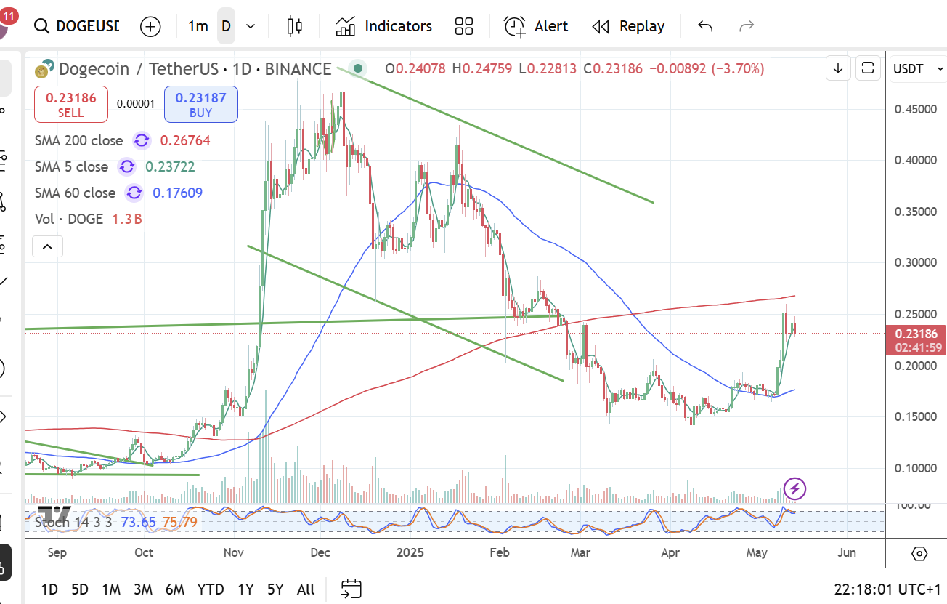

**+ China : El pájaro aletargado : Terrible is great**

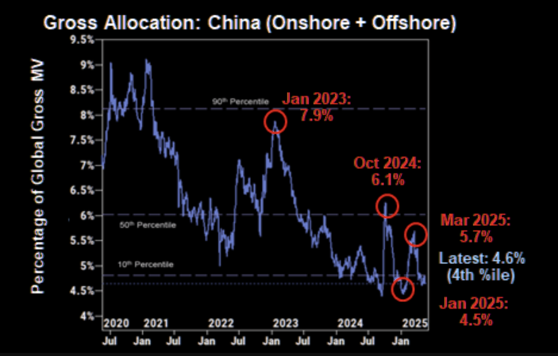

Retail se aburrió?

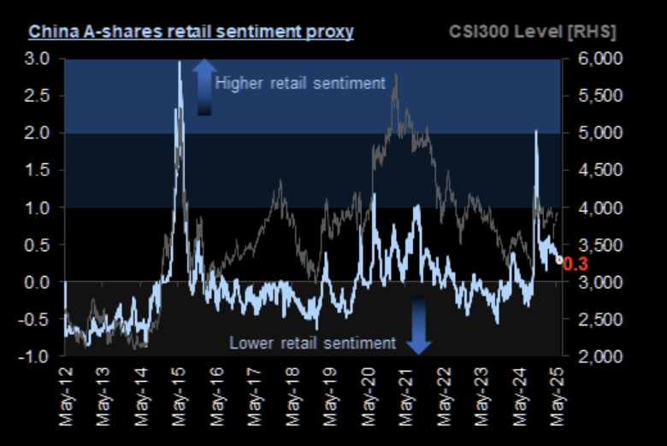Pero el gobierno no quiere sufrir más el efecto riqueza

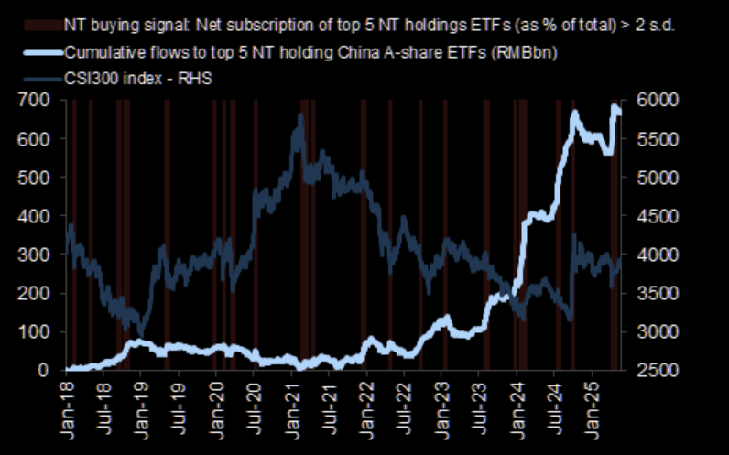

Pero ya no tiene tanto margen para política monetaria

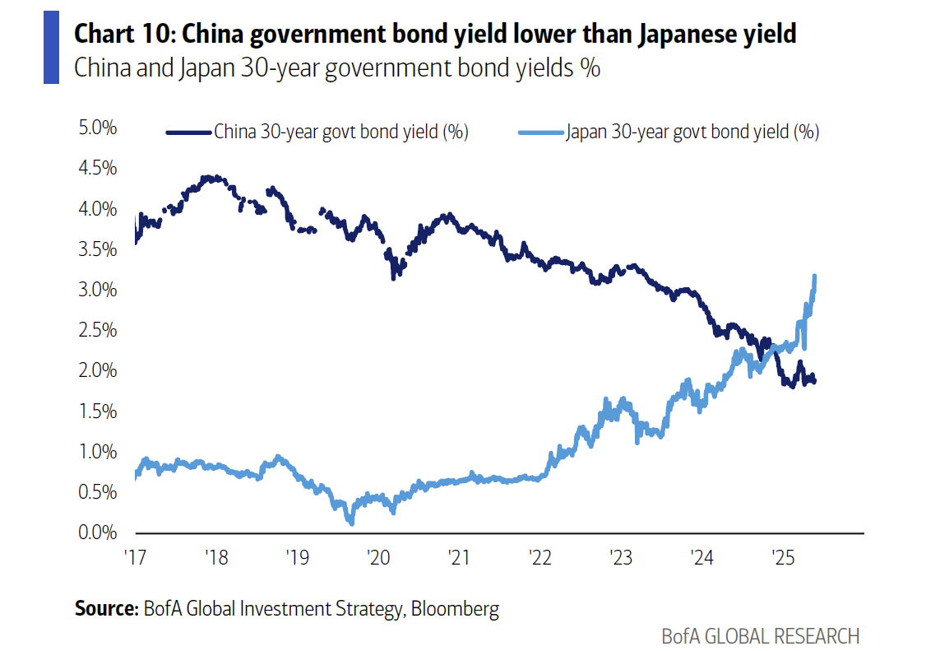

Y las noticias no pueden ser más feas a nivel ***earnings***, con los bonos que no pueden bajar mas

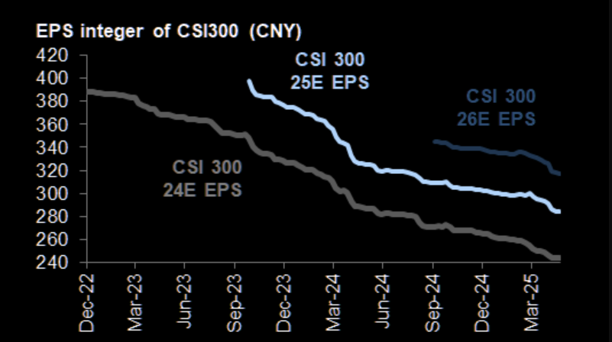

Solo queda un tsunami fiscal?

Despues de todo, los LEI dicen LONG 🡪 ***BUY HUMILLIATION***

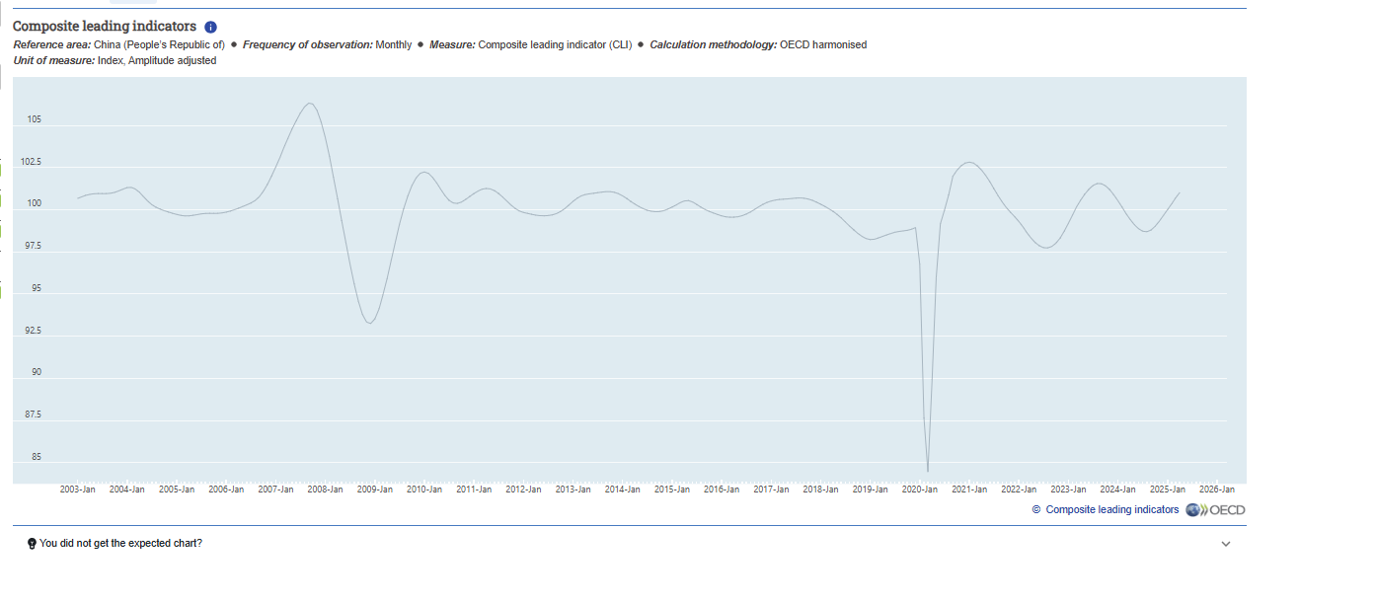

Y todos los soportes se respetaron

